HZGS-205
抗干扰异频介损测试仪

使用手册

武汉市合众电气设备制造有限公司
尊敬的顾客
感谢您使用本公司的产品。在您初次使用设备前，请您详细地阅读本使用说明书，将可帮助您熟练地使用我公司设备。
我们的宗旨是不断地改进和完善公司的产品，因此您所使用的设备可能与使用说明书有少许的差别。如果有改动的话，我们会用附页方式告知，敬请谅解！您有不清楚之处，请与公司售后服务部联络，我们定会满足您的要求。
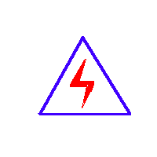
由于试验设备均有可能带电压，您在插拔测试线、电源插座时，会产生电火花，小心电击，避免触电危险，注意人身安全！
- 慎重保证
本公司生产的产品，在发货之日起三个月内，如产品出现缺陷，实行包换。三年内如产品出现缺陷，实行免费维修。三年以上如产品出现缺陷，实行有偿终身维修。如有合同约定的除外。
- 安全要求
请阅读下列安全注意事项，以免人身伤害，并防止本产品或与其相连接的任何其它产品受到损坏。为了避免可能发生的危险，本产品只可在规定的范围内使用。
只有合格的技术人员才可执行维修。
—防止火灾或人身伤害
使用适当的电源线。只可使用本产品专用、并且符合本产品规格的电源线。
正确地连接和断开。当设备连线处联机状态时，请勿随意连接或断开测试导线。
产品接地。本产品除通过电源线接地导线接地外，产品外壳的接地柱必须接地。为了防止电击，接地导体必须与地面相连。在与本产品做联机试验前，应确保本产品已正确接地。
注意所有终端的额定值。为了防止火灾或电击危险，请注意本产品的所有额定值和标记。在对本产品进行连接之前，请阅读本产品使用说明书，以便进一步了解有关额定值的信息。
请勿在无产品盖板时操作。如盖板或面板已卸下，请勿操作本产品。
使用适当的保险丝。只可使用符合本产品规定类型和额定值的保险丝。
避免接触裸露电路和带电金属。产品有电时，请勿触摸裸露的接点和部位。
在有可疑的故障时，请勿操作。如怀疑本产品有损坏，请本公司维修人员进行检查，切勿继续操作。
请勿在潮湿环境下操作。
请勿在易爆环境中操作。
保持产品表面清洁和干燥。

－安全术语
警告：警告字句指出可能造成人身伤亡的状况或做法。

目 录
一、概述 4
二、性能特点 4
三、技术指标 4
四、仪器介绍 5
五、测量原理 6
六、接线方法 8
七、操作步骤 11
八、注意事项 13
九、配套清单 14

一、概述
介损绝缘试验可以有效地发现电器设备绝缘的整体受潮劣化变质，以及局部缺陷等，在电工制造、电气设备安装、交接和预防性试验中都广泛应用。
抗干扰异频介损测试仪采用变频电源技术，利用单片机和电子技术进行自动频率变换、模/数转换和数据运算，达到抗干扰能力强、测试速度快、精度高、操作简便的功能。
变频电源采用大功率开关电源，输出45Hz和55Hz纯正弦波，自动加压，可提供最高10kV的电压；自动滤除50Hz干扰，适用于变电站等电磁干扰大的现场测试。

二、性能特点
1、仪器测量准确度高，可满足油介损测量要求，因此只需配备标准油杯，和专用测试线即可实现油介损测量。
2、采用变频技术来消除现场50Hz工频干扰，即使在强电磁干扰的环境下也能测得可靠的数据。
3、过流保护功能，在试品短路或击穿时仪器不受损坏。
4、内附标准电容和高压电源，便于现场测试，减少现场接线。
5、仪器采用大屏幕液晶显示器，测试过程通过汉字菜单提示既直观又便于操作。

三、技术指标
1、测量范围：电容值：4 ～ 60000 pF
介损值：0 ～ 100%
2、最大误差：电容精度：±（1.0%×读数±1 pF）
介损精度：±（1.0%×读数±0.04%）
3、分辨率：电容分辨率：最小可分辨0.001 pF
介损分辨率：最小可分辨0.001%
4、高压输出：0.5 ～ 10 kV；45Hz和55Hz，电流输出 ≤200mA
5、低压输出：输出电压3 ～ 50V 输出电流3 ～ 30A
6、供电电源：AC 220V ±10%，50Hz或发电机供电
7、工作环境：环境温度：0 ～ 40℃；
环境湿度：≤ 90%RH，不结露
8、外形尺寸：465×350×360mm2

9、重 量：27.6 kg

四、仪器介绍
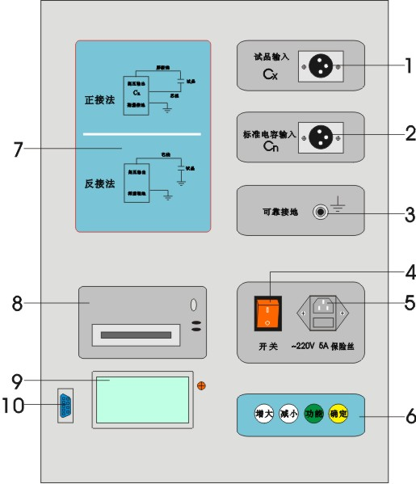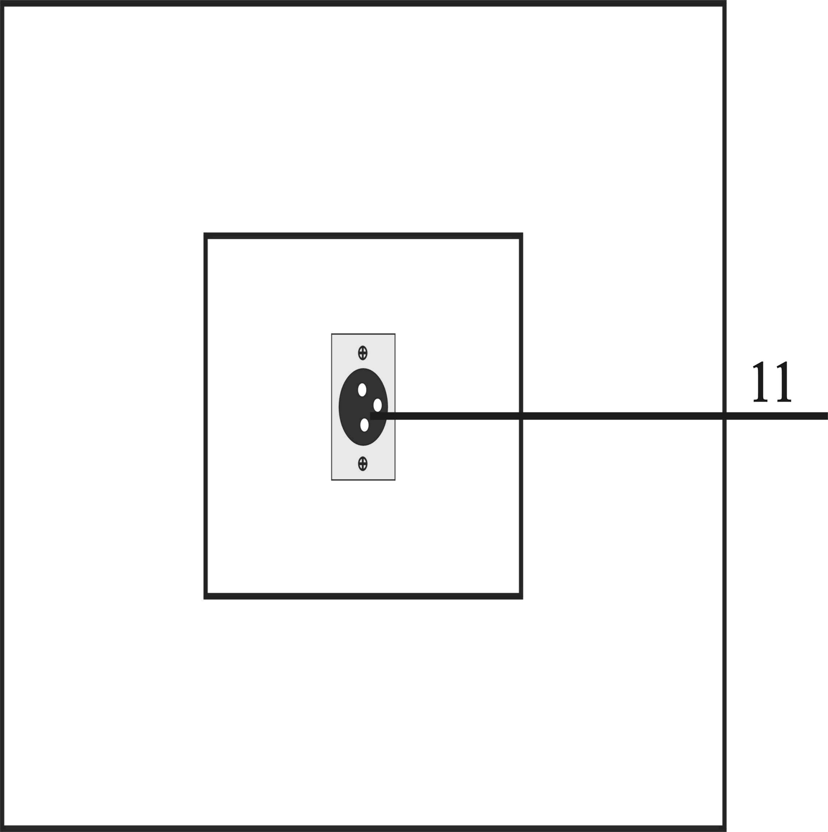
图1 仪器面板和侧面
1、C_{X}插座：是试品信号的测量输入端，正接线时由专用低压电缆连接，此电缆单层屏蔽带特制鳄鱼夹，接试品低端。反接线时此端空置。
2、C_{N}插座：是外标准电容信号的测量输入端，使用内标准时此端空置。
3、接地桩：实验时，必须通过接地线接地。
4、电源开关：整机电源的开启和关闭。
5、电源座：供电电源输入口，交流220V±10%，50Hz，带保险仓。
6、按键区：“增大”、“减小”、“功能”、“确定”
7、接线示意图
8、打印机：打印测量数据。
9、显示器：128×64液晶显示器，显示菜单和各种提示信息及测量结果。
10、升级调试接口。
11、HV插座：高压引出端子，由高压电缆连接，接试品高压端。输出10kV高压。

五、测量原理
1、仪器结构
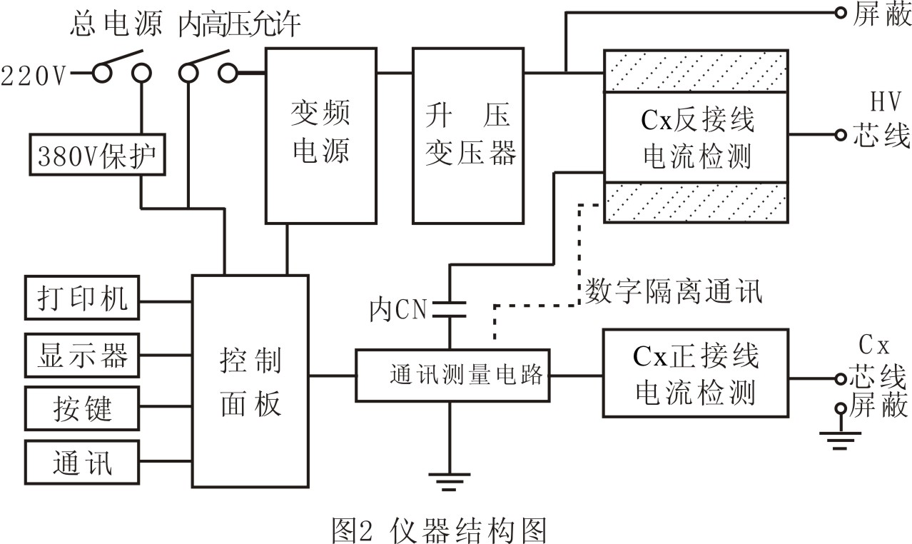
图2 仪器结构图
测量电路：傅立叶变换、复数运算等全部计算和量程切换、变频电源控制等。
控制面板：打印机、键盘、显示和通讯中转。
变频电源：采用SPWM开关电路产生大功率正弦波稳压输出。
升压变压器：将变频电源输出升压到测量电压，最大无功输出2KVA/1分钟。
标准电容器：内Cn，测量基准。
C_{N}电流检测：用于检测内标准电容器电流，10μA～1A。输入电阻＜2Ω。
Cx正接线电流检测：只用于正接线测量，10μA～1A。输入电阻＜2Ω。
Cx反接线电流检测：只用于反接线测量，10μA～1A。输入电阻＜2Ω。
反接线数字隔离通讯：采用精密MPPM数字调制解调器，将反接线电流信号送到低压侧。隔离电压20kV。
2、工作原理
启动测量后高压设定值送到变频电源，变频电源用PID算法将输出缓速调整到设定值，测量电路将实测高压送到变频电源，微调低压，实现准确高压输出。根据正/反接线设置，测量电路根据试验电流自动选择输入并切换量程，测量电路采用傅立叶变换滤掉干扰，分离出信号基波，对标准电流和试品电流进行矢量运算，幅值计算电容量，角差计算tgδ。反复进行多次测量，经过排序选择一个中间结果。测量结束，测量电路发出降压指令变频电源缓速降压到0V。
按被测试品是否接地分两种测量方式，即正接线测量方式和反接线测量方式。两种测量方式的原理如图3所示：
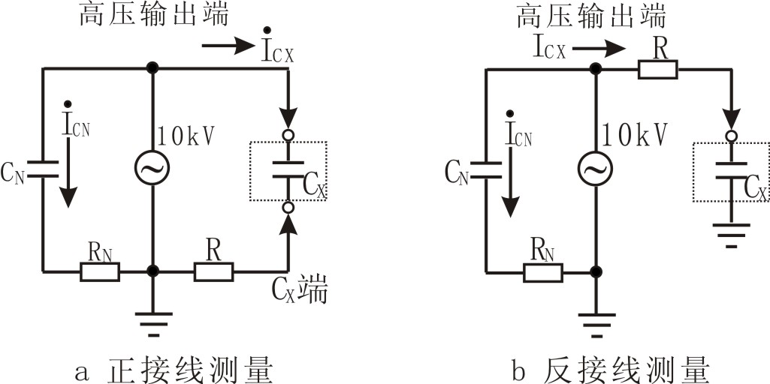
a 正接线测量 b反接线测量
图3 测量原理图
在高压电源的10kV侧，高压分两路，一路给机内标准电容C_{N}，此电容介损非常小，可以认为介损为零，即为纯容性电流，此电流I_{CN} 可做为容性电流基准。在Cx试品一侧，试品电流Icx通过采样电阻R采入机内，此Icx可分解成水平分量和垂直分量见图二所示，通过计算水平分量与垂直分量的比值即可得到tgδ值。
在图3（a）中Cx为非接地试品，试品电流Icx从试品末端进入采样电阻R，得到全电流值，在图3（b）中Cx为接地试品，机内Cx端直接接地，电流Icx从试品高压端到机内采样电阻取得全电流值。
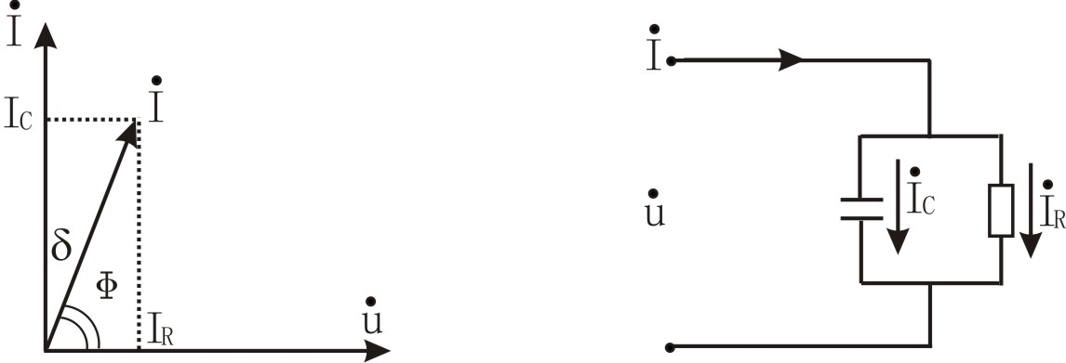
a 电流矢量法 b 试品等效电路
图4 试品等效电路

六、接线方法
仪器引出端子说明： HV --- 仪器的测量引线高压端（带危险电压）。
CX --- 正接线时试品电流输入端。
--- 仪器的接地端，使用时与大地可靠相接。
1、正接法（见图5）
当被测试设备的低压测量端对地绝缘时，可以采用该接线法测量。
（1）高压屏蔽线皮接被试设备高压端;
将黑色专用低压电缆从仪器面板上的Cx端引出 ，低压芯线接被试设备低压端L（见图11）；低压屏蔽线接被试设备屏蔽端E。（试品无屏蔽端则悬空）
HVx及Cx的芯线与屏蔽线之间严禁短接,否则无法取样，无法测量；
2、测量标准电容BR16，见图4和图5所示：
图4为标准电容器BR16的标准接线方法，为正接线方式。
图5为反接线方式，将标准电容BR16一端强行接地。
注意：HV插口输出10kV危险电压，将高压绝缘电缆插在HV插口上
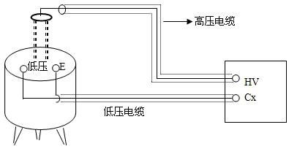
图4 标准电容BR16正接线（非接地试品）接线法
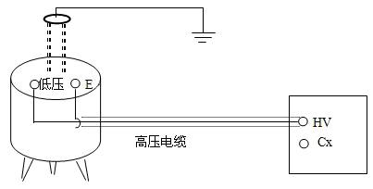
图5 标准电容器BR16反接线（接地试品）接线法
3、测量标准电容BR26或标准介损器DB-100等，见图6和图7所示：
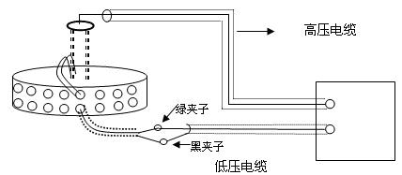
图6 标准电容正接线BR26或标准介损器DB-100等（非接地试品）接线法
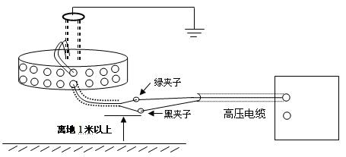
图7 标准电容器BR26或标准介损器DB-100等反接线（接地试品）接线法
4、串级式电压互感器：
1）常规法：采用正接法测量，见图8所示：
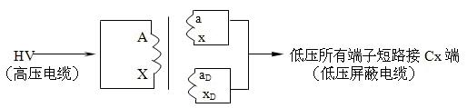
图8 常规接线法
X接地点打开，使A，X相连后接仪器HV端，低压端所有绕组短接后接Cx端。
注意：此试验电压为2～3kV，并且高压A、X短路时要注意X端引线与端子盒保持距离。
2）末端屏蔽法（正接线方式），见图9，可施加10kV电压，由于电压在AX绕组的不等压分布，电容量值比常规法要小很多。
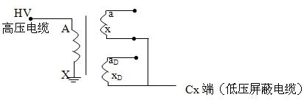
图9 末端屏蔽法接线
3）末端加压法（正接线方式）见图10所示，此方法受X点耐压限制，只能施加2.5～3kV电压，同样，电容值误差较大。
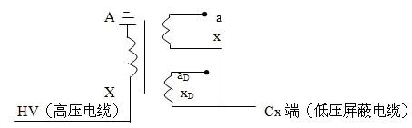
图10 末端加压法接线
5、套管试验：
1）对于单独的套管（未安装到变压器）测量导电杆对测屏的电容和介损值，高压端HV加导电杆，CX 接测屏，用正接线法进行测量。
2）对于安装到变压器上的套管由于导电杆与绕组连接的关系，必须将A、B、C、O套管的导电杆短路接HV高压端，Cx端接不同套管的测屏，用正接线法测量电容和介损值。
7、变压器器身的介质损耗测量：
变压器的外壳因直接接地，所以仪器用反接线方式测量。测量部位按下表进行。
注意：高压由HV插口引出，将高压电缆一端插入HV插口，另一端接被测线圈高压端。Cx插口不用。
测量线圈和接地部位
序号 | 双线圈变压器 |  | 三线圈变压器
序号 | 被测线圈 | 接地部位 | 被测线圈 | 接地部位
1 | 低压 | 外壳和高压线圈 | 低压 | 外壳、高压和中压线圈
2 | 高压 | 外壳和低压线圈 | 中压 | 外壳、高压和低压线圈
3 |  |  | 高压 | 外壳、中压和低压线圈
4 | 高压和低压 | 外壳 | 高压和中压 | 外壳和低压线圈
5 |  |  | 高压、中压和低压 | 外壳
8、断路器断口电容试验：
断口电容的介损及电容测量时，将高压电缆和Cx测量电缆加到断口电容两端，用正接线方式测量。如图14所示：
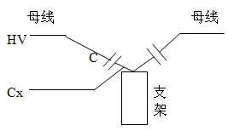
图14 断路器断口电容试验接线
9、电流互感器：
1）链式或串级式结构的电流互感器：这类电流互感器现场测量可按一次对二次绕组用正接线方式测量，或将二次绕组全部接地用反接线方式进行测量。
2）电容型电流互感器：最外层有末屏引出端，试验时，可采用正接线进行一次绕组相对末屏的tgδ及电容的测量。
10、测量时注意事项：
1）在试验现场发生刮风天气时，要人扶绝缘杆、避免高压端接触不良造成测试数据不稳、不对或仪器复位等现现象。
2）高压电缆HV插口的金属体带10kV危险高电压。

七、操作步骤
1、测量前准备：
1）用接地线一端接仪器的接地柱，另一端接可靠的大地，保证仪器外壳处在地电位上。
2）正接线时：将高压电缆插头插入后门HV插座中，将高压电缆接地端头接入接地柱中，将另一端的红色鳄鱼夹夹到被测试品的高端引线上，红色鳄鱼夹与黑色鳄鱼夹并联使用。将C_{X}低压电缆插入C_{X}插座中，另一端的红色夹子夹试品的低端或末屏等，黑色夹子接地或悬空或接屏蔽装置。
3）反接线时：将高压电缆插头插入后门HV插座中，将高压电缆接地端头接入接地柱中，将另一端的红色鳄鱼夹夹到被测试品的高端引线上，黑色夹子悬空或接屏蔽装置。Cx插座不用。
2、打开电源开关，计算机进行自检，若地线接好，液晶屏显示中文主菜单如图16所示。若没接地线或地线不良则显示“检查接地”。
3、菜单选择：
1）按“功能”键可移动光标至各菜单项，并循环指示。被选中项反白字体显示。选择键的流程见图16所示。
2）在光标当前所示项目，按“增大”、“减小”键可进行该项菜单的变更，并循环指示，流程见图17所示。
3）将菜单变更至与测试要求相对应后即可按选择键进行下个项目的选择。
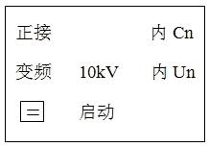
图15
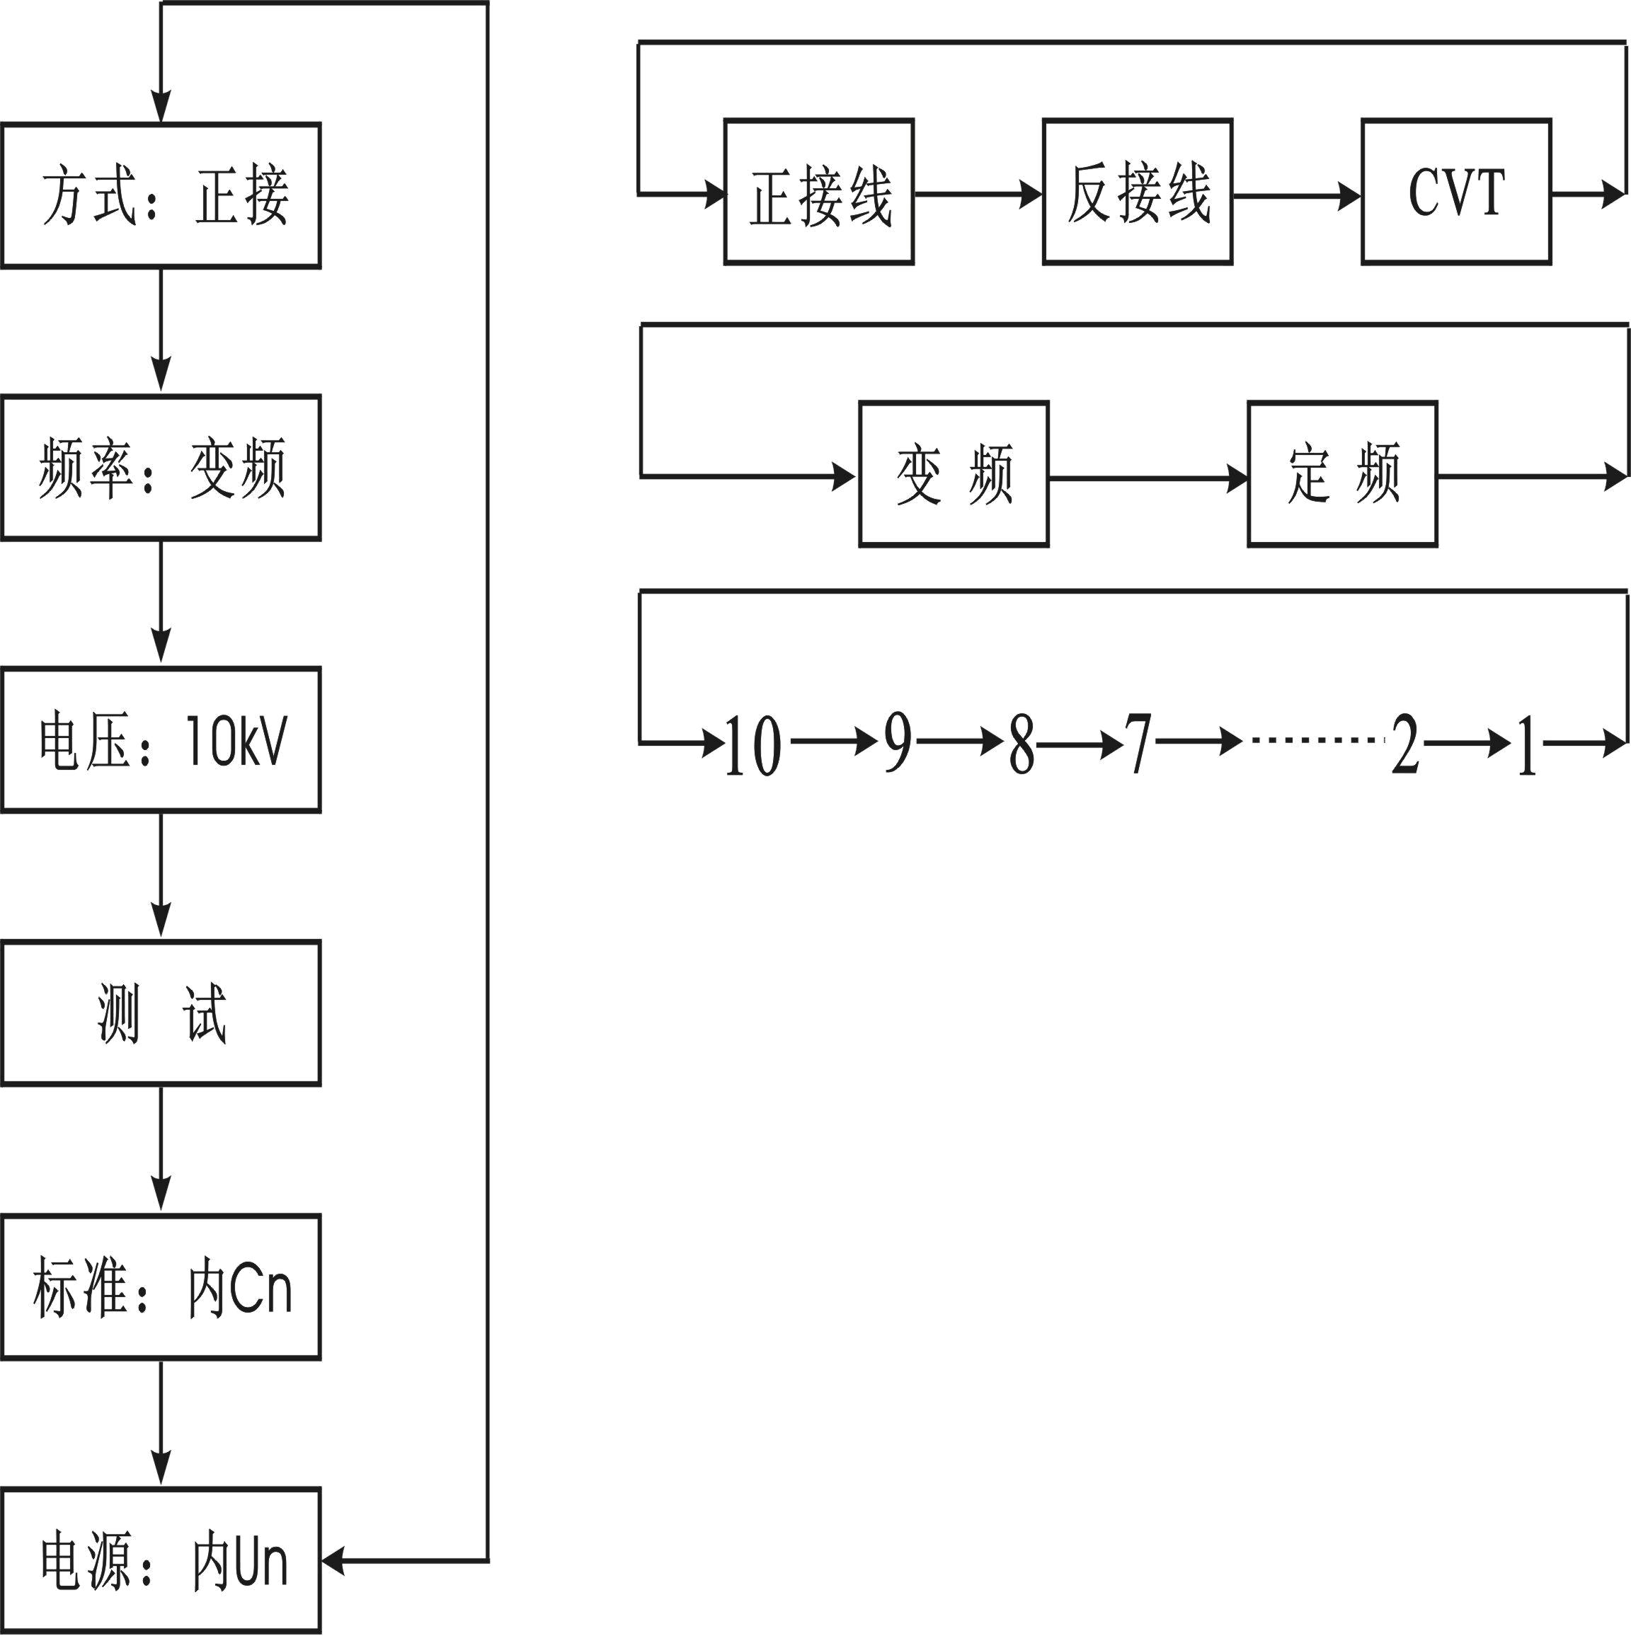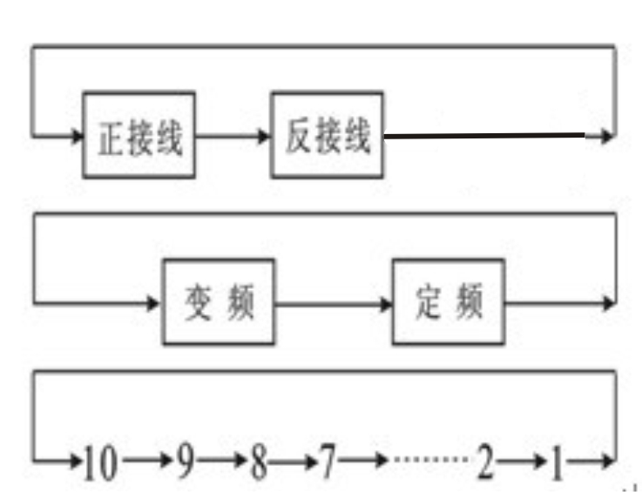
图16 图17
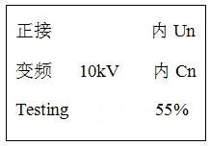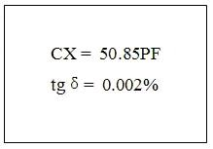
图18 图19
4、测试：打开开关，当光标在测试项目上时，按确认键大约5秒钟开始测试。测试过程中显示的画面如图18（正接线，变频）所示，当下面的进程到100%时候测试完毕，然后显示测量结果见图19所示，此时光标指示打印机图标，按确认键打印报告。
测量结果的意义如下： tgδ：试品的损耗因数tgδ值
CX：测量的电容值
V：施加电压值
I：试品流过的电流
F1，F2：试验频率
打印结束后，关闭电源开关，测试完毕。

八、注意事项
1、遵守本单位的高压试验安全工作规程。
2、高压试验必须由2名以上工作人员参加，1人操作，1人监护。
3、接线完毕后，由1人负责检查。
4、测试结束后，关闭电源开关。严禁带电拆装高压电缆！
5、仪器出现不正常现象，关闭电源开关，等待一分钟左右再检查。
6、反接线校验标准介损器时，将标准介损器放在绝缘物体上，离地60-100cm，将高压电缆接头悬空吊起远离地面，避免高压线夹对地的分布参数影响数据。
7、高压电缆损坏时，可以用低压CX线悬空使用，本产品高低压电缆接线方式相同，可以互换使用。。
8、测量完毕必须关闭电源开关，等待一分钟左右再拆线。

九、配套清单
序号 | 名称 | 数量 | 单位
1 | 介损自动测试仪 | 1 | 台
2 | 高压输出屏蔽电缆 | 1 | 根
3 | 试品输入电缆 | 1 | 根
4 | AC 220V/10A电源线 | 1 | 根
5 | 打印纸 | 2 | 卷
6 | 保险管5A | 4 | 支
7 | 接地线 | 1 | 根
8 | 出厂检验报告 | 1 | 份
9 | 产品说明书 | 1 | 份

武汉市合众电气设备制造有限公司
地址：武汉市盘龙经济开发区佳海
都市工业城K48
网站：http:www.hzdq.com
电话：027-83862320 61895585
传真：027-83862317

